***Записная книжка для родителей***

***«Давайте поиграем: игры на все случаи жизни – в дороге, в дождливый день, во дворе и т.п.».***

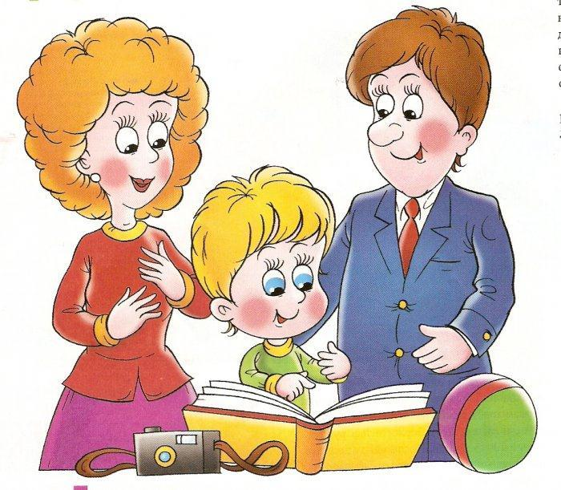

***Игры по пути домой.*** 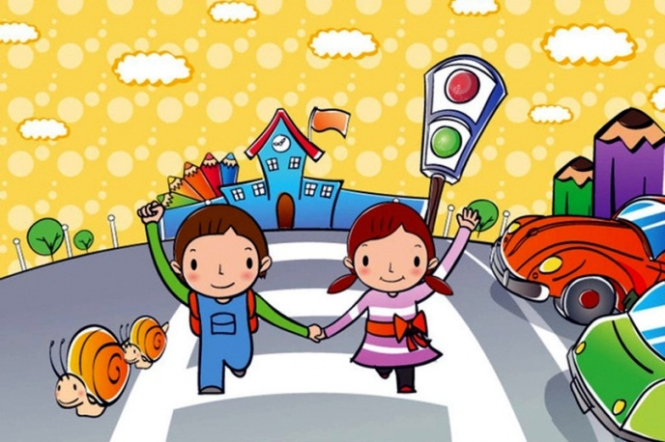

Дорога утомляет не только водителя, но и пассажиров. Можно, конечно, отвлечь ребёнка смартфоном. Но можно обойтись и без него, если вы хотите провести это время вместе с ребёнком, а не отгородившись от него.

В поезде, в самолете и в аэропорту, в автобусе или в машине можно играть в самые разные игры на внимательность. Даже самые маленькие могут соревноваться, кто первый увидит жёлтую машину или кто заметит три трактора. Считать можно водокачки и велосипеды, здания с колоннами, памятники, светофоры. Главное, чтобы у каждого ребёнка был заранее заготовлен свой листок подсчёта, на котором он будет отмечать, сколько разных интересных объектов встретилось ему на пути. Подобные игры развивают внимание и фантазию детей, учат их развлекать себя и окружающих в любых обстоятельствах.

Игры **в дороге**, которые легко освоит любой родитель и сможет играть в них не только дома, но и адаптировать для прогулки или поездки в транспорте.

**Игра 1.**

**«Опиши предмет».** Предложите ребенку рассказать о какой-нибудь игрушке или любом другом предмете (посуда, мебель, продукт), используя как можно больше неповторяющихся слов.

Например: «Это тарелка, она круглая, стеклянная, хрупкая, большая, зеленая»; «Это шкаф, он большой, коричневый, деревянный, вместительный, двухдверный» и т.п.

**Игра 2.**

**«Назови детали».** В этой игре предложите ребенку называть детали, из которых состоит предмет. Например: «Это кастрюля, у нее есть ручки, крышка, стенки, дно»; «Это стул, у него есть сиденье, спинка, ножки»; «Это сапог, у него есть подошва, каблук, застежка, голенище».

**Игра 3.**

**Игра «Помоги закончить предложение».** Малыш активно формирует и развивает свой словарь за счет подбора глаголов, обозначающих окончание действия.

Например: взрослый начинает говорить предложение, а ребенок заканчивает:

* Дима проснулся и... (стал умываться);
* Катя оделась и... (побежала гулять);
* У Гриши замерзли руки и... (он надел варежки);
* Мама сварила суп и... (позвала всех к столу).

**Игра 4.**

**«Что бывает…?».**  Отличная игра для пары «взрослый – малыш», где первый называет прилагательное, а второй подбирает к нему существительные.

Например: «Зеленое». Что может быть зеленым? Малыш перечисляет: трава, яблоко, огурец…

**Игра 5.**

**«Я писатель!».**  Суть игры — придумать небольшой рассказ из предложенных слов (3-7 слов). Если ребенку пока трудно воспринимать слова на слух, то можно предложить ему картинки.

Например: кошка – девочка – молоко = девочка налила кошке молоко; мальчик – кубики – башенка = мальчик построил башенку из кубиков и т.п.

**Игра 6.**

**«Скажи наоборот».** Эта игра помогает расширять словарный запас за счет подбора слов-антонимов. Взрослый называет слово, а ребенок называет слово «наоборот».

Например: «большой – маленький», «сильный – слабый», «высокий – низкий» и т.д.

**Игра 7.**

**«Что было потом?».**  Прекрасным способом развития связной речи может стать совместный просмотр мультфильмов. Начните смотреть кино вместе и, не дожидаясь его окончания, выйдите из комнаты по «срочным делам». По окончании просмотра попросите ребенка рассказать, чем все закончилось.

Ваша помощь ребенку в развитии речи имеет важнейшее значение для всей его последующей жизни. Грамотная речь позволяет человеку выражать свои мысли, общаться с другими людьми. Она положительно влияет на успеваемость в школе и позволяет избежать комплексов. Поэтому каждый понимающий родитель не только при необходимости организует занятия своего ребенка с учителем-логопедом, но и сам активно включается в процесс.

**Игра 8.**

**«Угадай, что в мешочке?».**  (Вместо мешочка подойдет любая емкость или непрозрачный полиэтиленовый пакет). Можно взять любые мелкие игрушки (машинки, мячики, киндер), геометрические фигуры (из набора кубиков), предметы посуды (игрушечная посуда или столовые приборы, например, чайная ложка), предметы домашнего обихода (расческа, отвертка).

**Игра 9.**

**«Слова».**  Для начала вам нужно выбрать тему. Предоставьте выбор ребенку. Потом объясните ему условия: Ты называешь слово на выбранную тему, я – следующее, но оно обязательно должно начинаться с той буквы, на которую закончилось предыдущее.

Например: Тема – дикие животные. Первое слово – Тигр. Второе – Рысь (если слово заканчивается на «ь» или «ы», то на букву, стоящую перед последней). В рамках этой простой игры важно не просто механически называть слова, а общаться с ребенком, расширять его кругозор, рассказывая ему про новые слова на выбранную тему.

**Игра 10.**

**«Сочини сказку».** Вместе с ребенком можно сочинить целую сказку. Выбираете название сказки и главных героев. Затем начинаете сказку: одно или два предложения – ребенок, затем – вы и т.д. Эта игра очень полезна, чтобы понять внутренний мир ребенка, логику его поступков. Дети часто проговаривают в такой форме важные для них вещи.

***За окном пасмурно, а у нас светит солнце.***

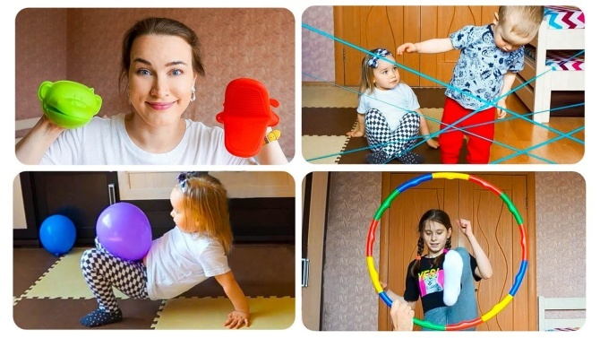

Дождливый день может показаться бесконечным, потому что полный энергии непоседа вынужден долгое время оставаться в замкнутом пространстве. Мрачный, пасмурный день может угнетать и взрослых и детей — и никак не справиться с плохим настроением. Чтобы не зависеть от ненастной, холодной погоды, ребенок должен быть в хорошей физической и психической форме. И в этом могут помочь игры и увлекательные занятия.

**Игра 1.**

«**Выбери наряд».** Дождливый день — очень подходящее время для того, чтобы наряжаться. В этом случае неплохо бы иметь под рукой коробку или мешок со старой одеждой. Пусть ребенок попробует пройтись по комнате в маминых туфлях на высоких каблуках (даже мальчишки получают от этого большое удовольствие) или в огромных папиных ботинках, подложив в них стельки; а еще интересно таинственно закутаться в шаль или с важным видом надеть "ковбойскую" шляпу; очень приятно станцевать в накидке, сделанной из юбки, простыни или полотенца. Девочки любят примерять мамины украшения, красить ногти и немножко попользоваться маминой косметикой.

Предложите малышу изобразить какой-нибудь забавный персонаж, подобрав соответствующий костюм. Посоветуйте ему предстать в виде супермена в плаще, ковбоя в пестром шелковом платке и сапогах, изобразить старуху с клюкой или пришельца в шлеме с другой планеты. Ребенок будет играть роль, а вы угадывать, кто это перед вами.

**Игра 2.**

**«Удержи книгу».** Представьте, что вместе с ребенком вы изобрели новый олимпийский вид спорта — балансирование с книгой. Пусть малыш пройдет по комнате, пытаясь удержать ее на голове и не уронить. Он не должен дотрагиваться до книги руками. Очень скоро ребенок поймет, как важно передвигаться осторожно, высоко держа голову. Выбирайте книги разного формата, чтобы ему стало понятно, какие из них легко удержать на голове, а какие трудно.

Можно придать игре форму соревнования между несколькими детьми. Кто-нибудь один выполняет роль судьи, в то время как остальные пытаются удержать книги на голове. Все дети одновременно ходят по комнате, и выигрывает тот, кто дольше всех удержит книгу, не притрагиваясь к ней. Победитель становится судьей и назначает участникам игры новый формат и вес книги.

**Игра 3.**

**«Что пропало?».**Положите на поднос пять предметов, например: ключ, мячик, ложку, кубик и мелок. Пусть ребенок внимательно посмотрит на эти предметы и назовет каждый из них. Затем он закрывает глаза, а вы в это время прячете один из предметов в карман. Снова посмотрев на поднос, малыш должен определить, чего не хватает. Чтобы было интереснее, постепенно добавляйте на поднос новые вещи, и когда ребенок освоит игру, начните убирать сразу по нескольку предметов. Обычно в этом занятии с удовольствием принимают участие все члены семьи.

Для разнообразия можно завязать малышу глаза, чтобы он, ощупав, определил, что лежит на подносе, а что пропало.

Спрячьте предмет, который вы взяли с подноса, где-нибудь в комнате и поиграйте в "горячо-холодно" (говоря "горячо", когда ребенок приближается к предмету, и "холодно", когда удаляется); продолжайте игру, пока он не найдет его.

**Игра 4.**

**«Мост в страну чудес».** Соорудите полосу препятствий на пути, ведущем в страну чудес. Перекиньте через них мост из скамейки и двух стульев или просто положите две толстые веревки на пол, которые могут обозначать переправу. За мостом тоже должны быть препятствия, которые необходимо преодолеть любым способом: перепрыгнуть, перелезть или пройти в обход. Кушетку можно миновать, пробравшись сзади, под стулом — проползти, а через табуретку — перешагнуть; на мешок с подушками можно прыгнуть, а в пластмассовую корзинку с бельем — сесть. В качестве дополнительных препятствий можно использовать картонные коробки, скамеечку для ног и корзины.

Теперь немного пофантазируйте. Расскажите ребенку, что этот мост ведет в прекрасную сказочную страну. Пусть малыш сочинит историю о том, куда он отправился и что там увидит. Перейдя мост, он может попасть в сказочный мир, вернуться обратно и вновь начать путешествие. Он погуляет в чудесном парке и прокатится на ракете (встав на табуретку) или поплавает в озере (лежа на одеяле и барахтаясь). Возможно, он захочет отправиться в космос или к Волшебнику Изумрудного Города, или в Диснейленд к Микки Маусу. Ему любопытно будет побродить по дому с привидениями, ему понравится в цирке и захочется провести весь дождливый день с Питером Пэном.

В эту замечательную игру можно играть вместе с друзьями. Только не удивляйтесь, если вдруг приготовления к ней займут намного больше времени, чем само путешествие.

**Игра 5.**

**«Отпечатки».** Такая игра понравится большинству родителей. Возьмите бумагу для рисования и краски — темперу, акварель или гуашь. Пусть ребенок соберет небольшие предметы разной формы и качества — для начала подойдет кусочек губки, крышка от бутылки, морская раковина, крышка от упаковки маргарина, несколько ластиков. Теперь надо обмакнуть что-нибудь в краску, а затем использовать как штамп, оставляющий отпечатки на бумаге. Пусть ребенок проделает это с разными предметами на одном листе бумаги по нескольку раз. После того как он испробует для этой цели каждый из них, возьмите новые. Приложив к бумаге выкрашенную половину картофелины с вырезанными в ней дырочками и бороздками, можно увидеть интересный узор. Усовершенствуйте этот метод получения отпечатков с помощью подручных средств. **Полезный совет.** Когда ваш ребенок достигнет хороших результатов в технике изготовления отпечатков, пусть он сделает их на гладкой белой бумаге или на простой, для заметок. И тогда он с удовольствием будет писать на ней записки или дарить в качестве подарка членам семьи.

**Игра 6.**

**«Мозаика из яичной скорлупы».** Что еще можно сделать с яичной скорлупой, кроме того, чтобы стараться не наступить на нее? Вот способ, как творчески использовать отходы от вашего завтрака. Соберите скорлупу от дюжины яиц, вымойте и высушите ее на листе бумаги. Затем пусть ребенок ложкой или толкушкой измельчит ее. (Дети очень любят это занятие.), Возьмите два-три пластмассовых стаканчика или чашечки, налейте в них воды и растворите немного краски разного цвета. Разложите по чашечкам измельченную скорлупу и перемешайте. Выдержите скорлупу в растворе около пятнадцати минут, пока она не окрасится. Затем пусть ребенок вынет ее вилкой и разложит на бумаге. Дайте ей высохнуть в течение ночи. На следующий день ваш малыш может сложить мозаичную картину, приклеивая скорлупу на бумагу и обводя детали рисунка цветными мелками.

**Игра 7.**

**«Картинки с солью».** Картины, рисунки и другие художественные произведения, которые малыш создает на кухне, можно украсить солью, насыпав ее на отдельные участки картинок, смазанные клеем. (Используйте соль крупного помола.) Она придаст особый эффект зимним пейзажам, песчаному пляжу, пушистому белому кролику, изысканному наряду с блестками или дождю за окном.

Если от этого не будет нанесен урон присущей вам бережливости, позвольте ребенку добавить в свое произведение листья петрушки, перец и другие специи из вашего запаса. Окончив работу, пусть малыш стряхнет избыток соли с рисунка на лист бумаги. Можно пересыпать остатки ее в банку или коробочку, чтобы использовать в следующий раз.

***А у нас во дворе…*** 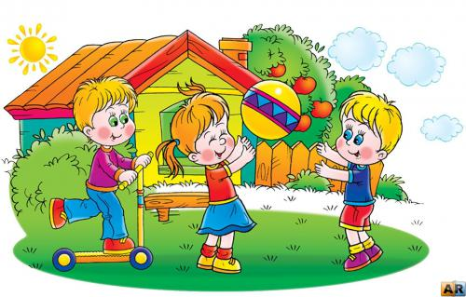

Игры для детей на улице, во дворе или как с ностальгией называют их нынешние взрослые «игры нашего двора» — пожалуй, самая многочисленная и самая интересная группа детских игр. Как правило, они [подвижные](https://bosichkom.com/%D0%B8%D0%B3%D1%80%D1%8B/%D0%BF%D0%BE%D0%B4%D0%B2%D0%B8%D0%B6%D0%BD%D1%8B%D0%B5): связаны с [беготнёй](https://bosichkom.com/%D0%B8%D0%B3%D1%80%D1%8B/%D0%BD%D0%B0-%D1%81%D0%BA%D0%BE%D1%80%D0%BE%D1%81%D1%82%D1%8C) и шумом, для них нужно много свободного места.

# Игра 1.

# «Петушки».

Правила игры Петушки

Для проведения игры нужна небольшая ровная площадка. На ней рисуется круг диаметром примерно в 1.5-2 метра. Если игра происходит на лужайке, круг можно выложить верёвкой на траве.

Участники заходят в круг вдвоём. По команде водящего каждый становится на одну ногу, а вторую, приподняв, захватывает руками сзади. В таком положении участники начинают выталкивать друг друга грудью и плечами за пределы круга. Использовать руки запрещается. Проигравшим считается тот, кто не выдержав, упал, был вытолкнут из круга или был вынужден встать на обе ноги. Для создания антуража можно договориться, что проигравший должен прокукарекать.

**Игра 2.**

**«Золушка».**

Правила игры «Золушка»

Количество участников этой игры не ограничено. Скорее, наоборот, чем больше игроков, тем веселее и лучше идёт игра. Но все дети должны быть обуты.

Вначале выбирается водящий. После этого все снимают по одному башмаку (туфле, кроссовку) и складывают их в общую кучу. Водящий отворачивается от кучи, а другой игрок (или все игроки по очереди) достают из кучи обувь и спрашивают водящего, кому её отдать. Процесс этот обычно сопровождается всеобщим весельем и шутками. Но это — только начало. После этого розданная обувь надевается и все веселятся ещё больше, глядя, как игроки, обутые в чужое (да ещё и разное на обеих ногах!), разыскивают свою обувь!

**Игра «Туфелька для Золушки».**

Другой вариант игры содержит элемент соревнования. Вначале все дети разбиваются на две команды. Каждая из команд выбирает своего капитана. Капитаны выходят из комнаты (или в случае игры на улице, отходят подальше). После этого все снимают с одной ноги обувь и складывают в одну кучу. По сигналу капитаны возвращаются и начинают обувать свою команду. Та команда, капитан которой справится первым, побеждает.

Для того, чтобы игра проходила более весело, можно добавить в общую кучу лишнюю обувь.

**Игра 3.**

**«Великаны и гномы».**

Подвижная игра на внимательность для двоих, троих или даже для компании.

Правила игры «Великаны и гномы»

Водящий (чаще всего взрослый) объясняет ребятам, что он может произносить только слова «великаны» и «гномы». При слове «великаны», все должны подняться на носки и поднять руки. А при слове «гномы», все должны присесть пониже. Тот, кто ошибается — выбывает из игры.

Конечно, водящий хочет добиться, чтобы игроки ошибались. Для этого он вначале произносит слова «великаны!» громко и басом, а «гномы» — тихим писклявым шёпотом. А потом, в какой-то момент — наоборот. Или произнося «великаны», водящий приседает, а говоря «гномы» — поднимается на носочки.Темп игры всё ускоряется и все игроки постепенно выбывают. Последний игрок, который не разу не ошибся, становится водящим.

**Игра 4. «Кошки-мышки».**

Старинная салочная [русская](https://bosichkom.com/%D0%B8%D0%B3%D1%80%D1%8B/%D1%80%D1%83%D1%81%D1%81%D0%BA%D0%B8%D0%B5) игра. Все участники своими активными действиями помогают мышке [убежать](https://bosichkom.com/%D0%B8%D0%B3%D1%80%D1%8B/%D0%BF%D0%BE%D0%B4%D0%B2%D0%B8%D0%B6%D0%BD%D1%8B%D0%B5) от [кошки](https://bosichkom.com/%D0%B8%D0%B3%D1%80%D1%8B/%D1%81-%D0%B2%D0%BE%D0%B4%D1%8F%D1%89%D0%B8%D0%BC).

Правила игры Кошки-Мышки

Выбираются двое водящих — «кошка» и «мышка». Все дети становятся в круг и берутся за руки, как в [хороводе](https://bosichkom.com/%D0%B8%D0%B3%D1%80%D1%8B/%D1%85%D0%BE%D1%80%D0%BE%D0%B2%D0%BE%D0%B4%D0%BD%D1%8B%D0%B5), а потом поднимают руки, образуя «ворота». Расстояние между игроками при этом должно быть достаточно большим, чтобы между ними можно было пробежать. Мышка распологается в кругу, а кошка — за кругом.

По сигналу погоня кошки за мышкой начинается. Задача «кошки» — прорваться внутрь круга и догнать «мышку». Для этого она может подлезать под руками, перепрыгивать через них или даже разрывать цепь. Остальные игроки должны помогать «мышке» и мешать «кошке»: в нужный момент опускать руки, задерживая «кошку» и вновь поднимать их, пропуская «мышку». Запрещается лишь подставлять подножки и смыкаться плечами.

Если кошка прорвалась внутрь круга, мышка может выбежать за его пределы (но не слишком далеко). Если «кошка» всё-таки догнала «мышку», то «мышка» становится «кошкой». «Кошка» встаёт в круг отдыхать, а игроки выбирают новую «мышку» и игра продолжается.

**Игра 5. «Третий лишний».**

«Третий-лишний» — игра в догонялки с изменёнными правилами, которая [развивает](https://bosichkom.com/%D0%B8%D0%B3%D1%80%D1%8B/%D1%80%D0%B0%D0%B7%D0%B2%D0%B8%D0%B2%D0%B0%D1%8E%D1%89%D0%B8%D0%B5) не только быстроту, но и скорость [реакции](https://bosichkom.com/%D0%B8%D0%B3%D1%80%D1%8B/%D0%BD%D0%B0-%D1%80%D0%B5%D0%B0%D0%BA%D1%86%D0%B8%D1%8E) участников.

Названия: «Третий — лишний», «Много троих, хватит двоих»

Для игры обязательно необходимо чётное количество участников. Если в процессе кто-то захочет покинуть или присоединиться, то сделать это можно только вдвоём, или заменив кого-то. Лучше, если игроков будет от 8 и больше.

Правила игры «Третий — лишний»

Вначале выбирают [водящего](https://bosichkom.com/%D0%B8%D0%B3%D1%80%D1%8B/%D1%81-%D0%B2%D0%BE%D0%B4%D1%8F%D1%89%D0%B8%D0%BC) («догонялу»), который будет догонять, и игрока, который будет убегать («третий лишний»). Все играющие разбиваются по двое и становятся парами в круг один за другим лицом внутрь круга. Таким образом получается как бы двойной круг игроков. (В другом варианте игры пары берутся за руки и начинают медленно ходить по кругу). Перед началом игры Догоняла становится в центр круга, третий-лишний — за кругом. По сигналу водящий начинает погоню. Убегающий должен бегать только за кругом, нельзя пробегать сквозь круг или, наоборот, убегать далеко от него. Оба бегущих игрока не должны дотрагиваться до стоящих пар.

В любой момент убегающий игрок может пристроится к любой паре спереди. Об этом он может предупредить криком «*беги!*» или «*лишний!*». Есть вариант игры, когда кричат целую фразу: «*Много троих, хватит двоих!*». В этом случае третий-лишний игрок сзади продолжает убегать вместо него. Таким образом, все игроки должны быть в готовности убегать, потому что ситуация на игровой площадке может поменяться в любой момент. Одновременно могут бежать только два игрока (водящий и убегающий). Когда все участники достаточно натренируются, смена убегающего игрока происходит очень быстро и игра приобретает настоящее напряжение и интерес.

Если третий-лишний забегает в круг, то он обязан быстро пристроиться к какой-нибудь паре. А догоняла не может даже забегать между парами. Зато он может салить нового третьего лишнего даже если тот ещё не сдвинулся с места, как только старый убегающий пристроился к паре и крикнул «*беги!*».

Погоня заканчивается, когда водящий настигает убегающего. Тогда они меняются местами и игра начинается сначала. Игра идёт до полной усталости всех игроков.

Маленькие хитрости:

* Чтобы круг не сжимался при смене убегающих, парам следует не забывать сдвигаться на шаг назад.
* Новому убегающему не запрещено сразу же выходить из игры, занимая место у соседней, а то и у своей собственной пары. Главное при этом — не попасться догоняле!
* Поскольку бывший догоняла после того, как догнал убегающего, уже изрядно устал, ему лучше сразу же пристроиться к какой-нибудь паре и отдохнуть
* Если не набирается 8 человек а поиграть всё же хочется, можно попробовать поиграть в сокращённый вариант игры: «второй-лишний». В этом случае игроки становятся в круг, но не парами а поодиночке. В этом случае игрок в кругу, к которому пристроился убегающий, становится новым убегающим.

Есть ещё один старинный вариант игры, называемый «**засечки**». Он состоит в том, что догоняющий держит в руках ремешок без пряжки (шарф, верёвку, полоску ткани или хворостину). И он должен, догоняя убегающего, легонько (!) стегнуть («засечь») его. После этого он подбрасывает ремешок вверх и сам становится убегающим.

***«Лабораториум». ***

Сделать так, чтобы дети увидели в вас настоящего волшебника, очень просто. Нужны всего лишь ловкость рук и безграничная фантазия. Все остальное за вас сделает наука.

**Опыт №1**

Нам потребуются один пакет на «молнии», вода, пищевой краситель синего цвета, лишние руки и немного фантазии.

Подкрасьте небольшое количество воды, капнув в нее 4-5 капель синего пищевого красителя.

Для большего правдоподобия на пакете можно нарисовать тучки и волны, а затем залить подкрашенную воду.

После нужно плотно запечатать пакет и с помощью липкой ленты приклеить его к окну. Результата придется немного подождать, но оно того стоит. Теперь у вас есть собственная погода в доме. И ваши дети смогут наблюдать, как дождь льется прямо в маленькое море.

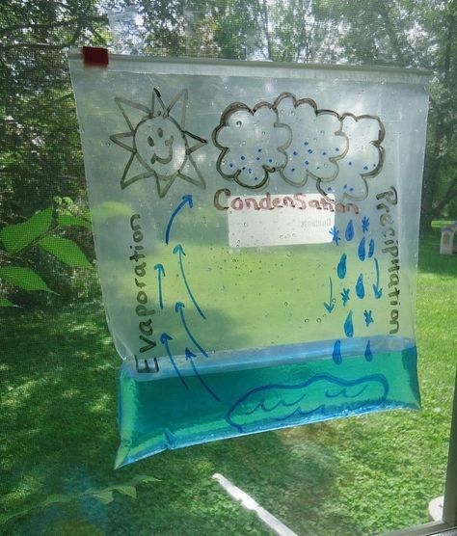

**Разоблачение фокуса**

Так как Земля имеет ограниченное количество воды, на ней существует такое явление, как круговорот воды в природе. Под теплым солнечным светом вода в пакете испаряется, превращаясь в пар. Охлаждаясь наверху, она снова принимает жидкую форму и падает в виде осадков. За этим явлением в пакете можно наблюдать несколько дней. В природе это явление бесконечно.

**Опыт №2**

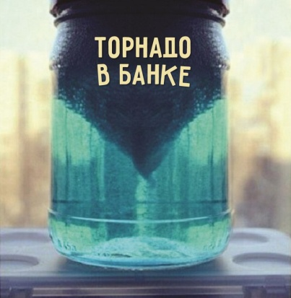

Нам потребуются вода, прозрачная стеклянная банка с крышкой (желательно подлиннее), жидкость для мытья посуды, блестки и богатырская сила.

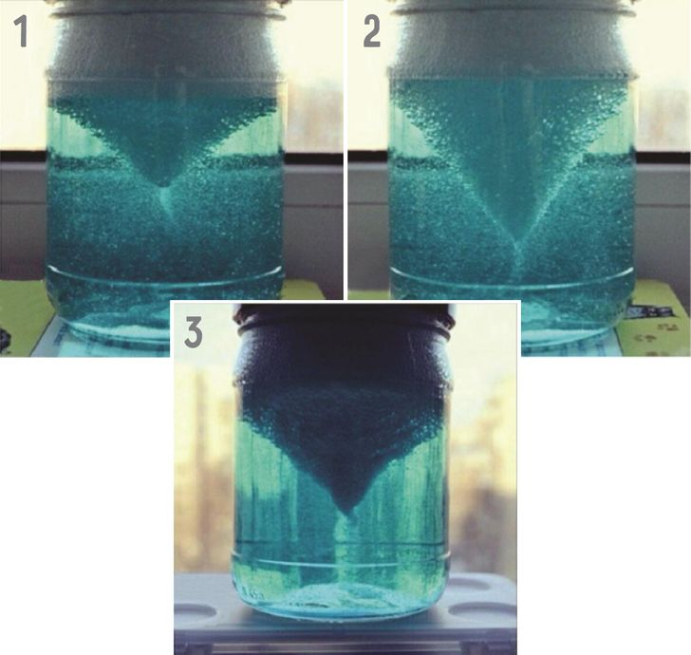

Заполните банку водой на 3/4, добавьте несколько капель жидкости для мытья посуды. Через несколько секунд добавьте краситель и блестки. Это поможет вам лучше увидеть торнадо. Закрываем емкость, раскручиваем по спирали и любуемся.

**Разоблачение фокуса**

Когда вы прокручиваете банку круговыми движениями, вы создаете вихрь воды, который выглядит как мини-торнадо. Вода быстро вращается вокруг центра вихря за счет центробежной силы. Центробежная сила – это сила внутри направляющего объекта или жидкости, такой как вода, по отношению к центру его круговой траектории. Вихри встречаются в природе, но там они очень страшные.

**Опыт №3**

Нам потребуются 5 маленьких стаканов, 1 стакан горячей воды, столовая ложка, шприц и любознательный сладкоежка. Skittles: 2 красных конфетки, 4 оранжевых, 6 желтых, 8 зеленых и 10 фиолетовых.

Наливаем в каждый стакан по 2 столовые ложки воды. Отсчитываем нужное количество конфеток и раскладываем по стаканам. Горячая вода поможет конфеткам быстрее раствориться. Если вы заметили, что конфеты растворяются плохо, поставьте стаканчик на 30 секунд в микроволновку. Потом даем жидкости остыть до комнатной температуры.

Шприцем или большой пипеткой заливаем цвета в небольшую баночку, начиная с самого густого и плотного (фиолетовый) и заканчивая наименее плотным (красным). Капать сироп нужно очень осторожно, иначе все перемешается. Сначала лучше капать на стенки баночки, чтобы сироп сам медленно стекал вниз. В итоге у вас получится радужное варенье из Skittles.

**Разоблачение фокуса**

Как вы уже догадались, все дело здесь в плотности сиропа. Чем он плотнее, тем он тяжелее и поэтому оседает вниз, в то время как менее плотный сироп «рвется» к поверхности.

**Опыт №4**

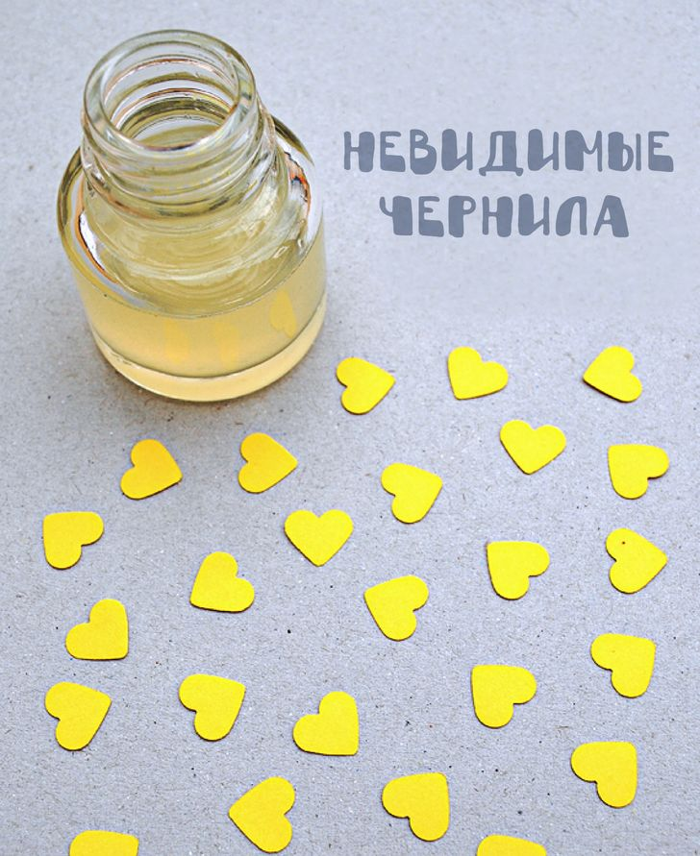

Нам потребуются лимон, ватная палочка, бутылка, любые украшения на ваш вкус (сердечки, блестки, бусинки) и море любви.

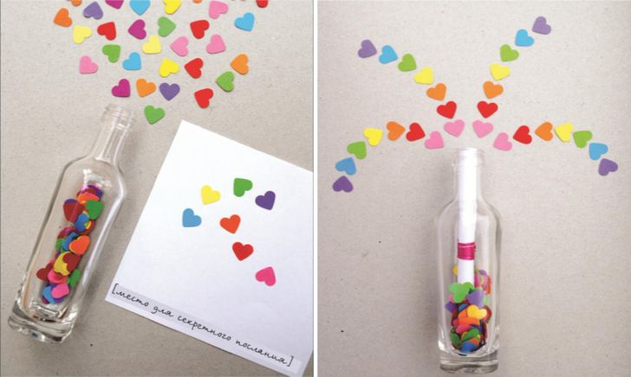

Выдавите немного лимонного сока в стакан и, макая в него ватной палочкой, напишите свое секретное послание.

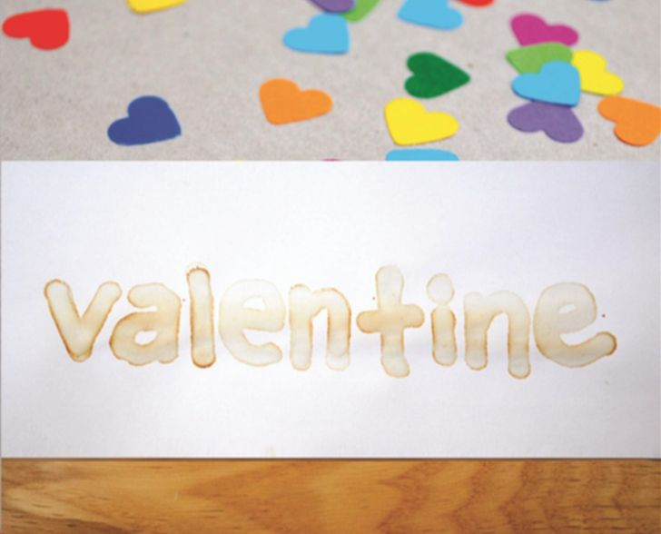

Чтобы проявить надпись, нагрейте ее (прогладить утюгом, подержать над огнем или в духовке). **ВНИМАНИЕ!!! Осторожно, не позволяйте детям самим этим заниматься. Только в присутствии взрослого использовать нагревательные предметы!**

**Разоблачение фокуса**

Лимонный сок – это органическое вещество, которое способно окисляться (вступать в реакцию с кислородом). При нагревании он приобретает коричневый цвет и «горит» быстрее, чем бумага. Такой же эффект дают и апельсиновый сок, молоко, уксус, вино, мед и сок лука.

## Опыт № 5

## Шагающаявода.

Вода — удивительная субстанция, и вы в очередной раз сможете убедиться в этом, а заодно и удивить детей, в ходе этого эксперимента. Для него понадобятся восемь пластиковых стаканчиков (можно больше или меньше), вода, пищевой краситель разных цветов и бумажные полотенца (или салфетки).

[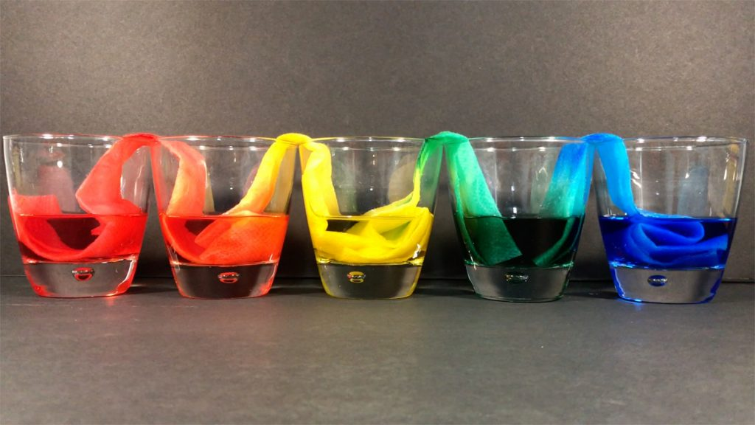](https://naked-science.ru/wp-content/uploads/2019/03/images_custom_2019_03_wawa4.jpg)

Расположите стаканы в ряд, налейте немного воды в каждый второй, а затем добавьте в каждый краситель разного цвета. После сделайте несколько полосок из бумажных полотенец и поместите каждую из них в стаканы — одним концом в стакан с водой, другим — в пустой. В итоге вода постепенно переместится в пустые стаканчики, а в качестве бонуса вы получите интересную художественную инсталляцию.

**Источники:**

<https://letidor.ru/obrazovanie/10-prostykh-i-veselykh-igr-dlya-razvitiya-rechi-u-detei-ot-5-do-7-do-let.htm>

<https://prelest.com/deti/razvitie/detskie-igry-67-let-doma-na-prirode-v-doroge>

<http://adalin.mospsy.ru/l_03_00/l_03_04e.shtml>

<https://azbyka.ru/deti/400-sposobov-zanyat-rebenka-ot-2-do-8-let#n8>

<https://bosichkom.com/%D0%B8%D0%B3%D1%80%D1%8B/%D0%B2%D0%BE-%D0%B4%D0%B2%D0%BE%D1%80%D0%B5?page=1>

<https://www.adme.ru/zhizn-nauka/6-prostejshih-opytov-dlya-detej-858260/>